Olio-ohjelmointi
Harjoitustyösuunnitelma
Tekijä: Joonas Kontkanen
Opiskelijanumero: x099893
Päivämäärä: 6.4.2021

Ruoan hiilijalanjälkilaskuri

Harjoitustyössä toteutetaan sovellus, joka laskee käyttäjän ruokatottumusten hiilijalanjäljen käyttäen Ilmastodieetin laskuria. (https://ilmastodieetti.ymparisto.fi/ilmastodieetti/swagger/ui/index)
Sovellukseen syötetään tiedot ruoankulutuksesta joista lasketaan hiilijalanjälki. Kulutus ja hiilijalanjäki tallennetaan lokiin, joka esitetään kuvaajalla. Sovellukseen on mahdollista luoda useampi käyttäjätili. Kuvassa 1 on esitetty sovellukseen alustava luokkakaavio.
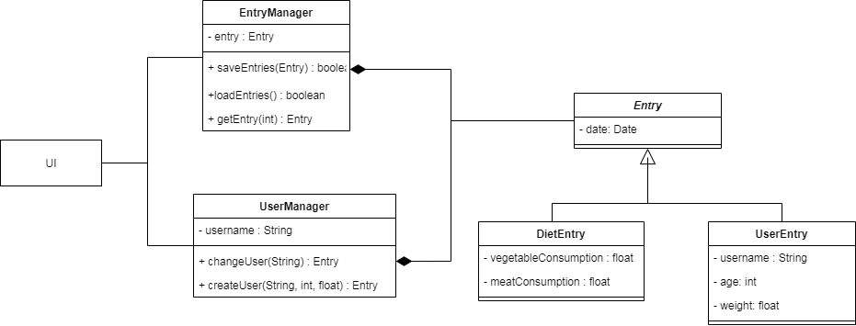
Kuva 1. Sovellukseen alustava luokkakaavio.

Käyttöliittymässä on erilliset näkymät tietojen syötölle, tietojen esitykselle ja käyttäjätilin luomiselle/valinnalle. Näkymät toteutetaan fragmentteina.

